Ақмола облысы білім басқармасының «Степногорск қаласы,ақыл-ой бұзушылықтарымен психикалық дамуы кеш балаларға

арналған № 3 облыстық арнайы түзету мектеп-интернаты» МКМ

КГУ«Областная специальная коррекционная школа-интернат №3 для детей с задержкой психического развития и интеллектуальными нарушениями,

город Степногорск» управления образования Акмолинской области

**План мероприятий**  
**к Дню Независимости Республики Казахстан**

|  |  |  |  |  |
| --- | --- | --- | --- | --- |
| **№** | **Іс -шара атауы**  **Наименование мероприятий** | **Сынып**  **Класс** | **Мерзімі**  **Сроки** | **Жауапты**  **Ответственный** |
| 1 | Сынып сағаты «Менің Қазақстаным-менің Болашағым »  Классный час «Мой Казахстан- мое Будущее»  Конкурс рисунков «Человек и закон» | 1-10    5-10 | 04.12  15.12 | Сынып жетекшілер  Кл. Руководительи  Учитель ИЗО |
| 2 | Әнгіме  «ҚР мемлекеттік рәміздері»  Беседа «Государственные символы РК» | 1-5 | 14.12 | Кітапханашы  Библиотекарь  Жунусбекова Н.М |
| 3 | Дөңгелек стол «Туған жер» | 5-8 | 14.12 | Учитель  казахского языка  Кульмагамбетова А.Т |
| 4 | Организация просмотра мультфильмов | Восп.  Интерната | 02.12 | Воспитатели интерната |
| 5 | Мерекелік концерт « Мәңгілік ел»  Праздничный концерт «Вечная страна» | 1-10 | 15.12 | Зам.по ВР Рахимбеков Е.Ж  Смакова Ж.С  Мусайбекова Б.С  Учитель музыки |

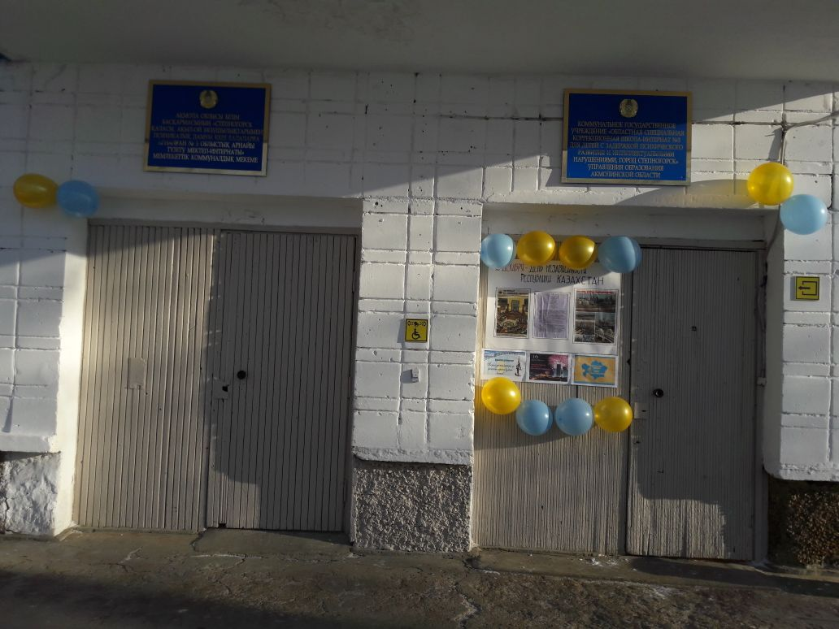

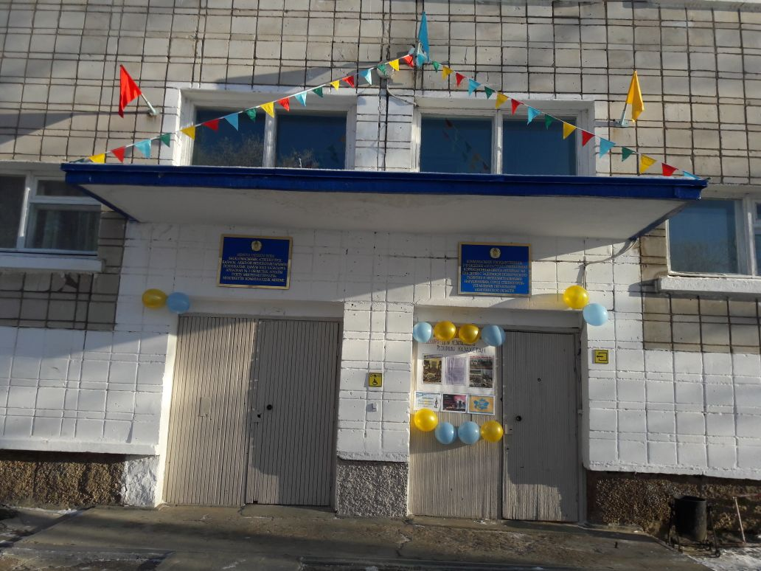

14.12.2017 года провела беседу с учащихся начальных классов на тему «Государственные символы Республики Казахстан» Посвященный к Дню Независимости Республики Казахстан.

Цель мероприятия углубить знания учащихся о символах Республики Казахстан, развить позновательный интерес,воспитать у читателей уважительное и бережное отношение к государственным символам Казахстана. Воспитывать чувства патриотизма и любви к своей родине

Библиотекарь: Жунусбекова Н.М

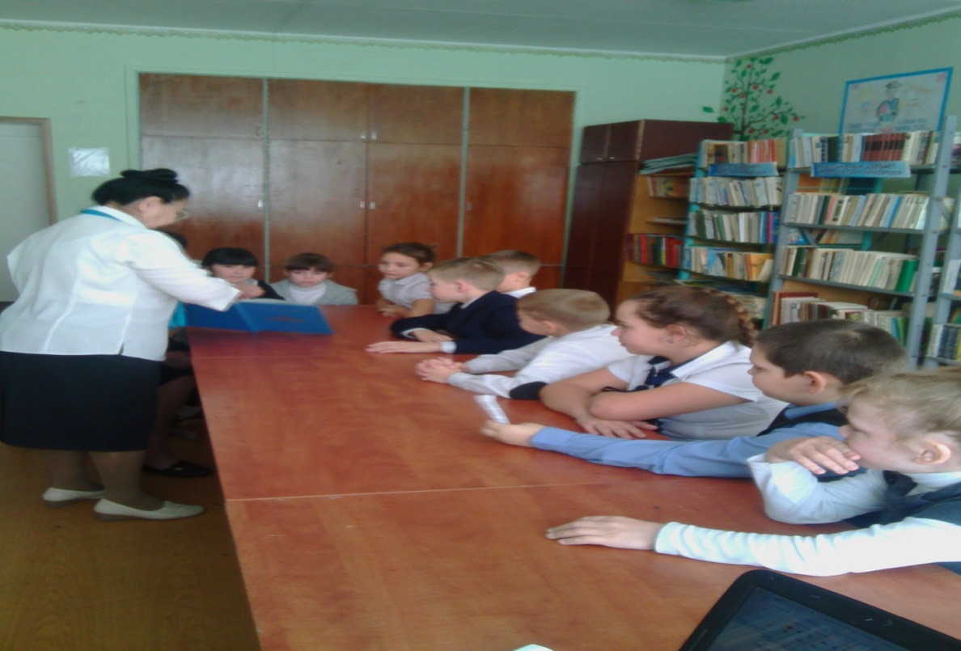

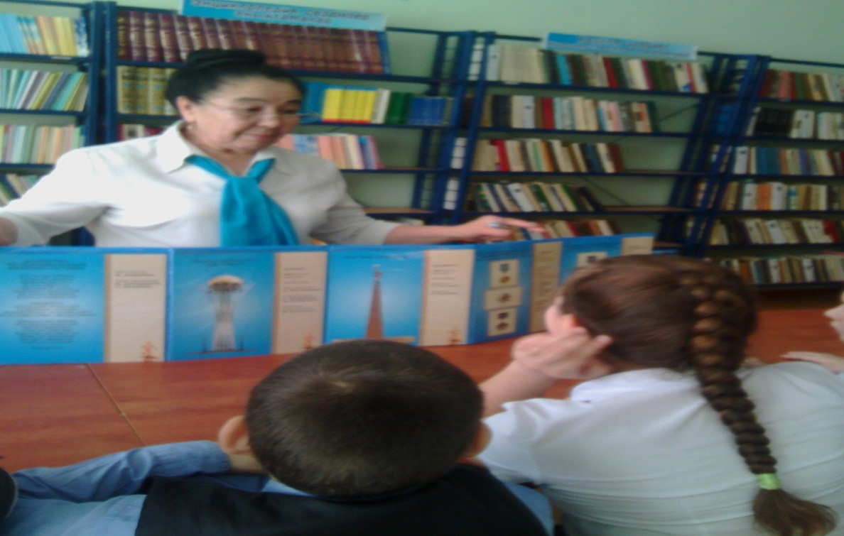

***Мерекелік концерт***

Жауаптылар: Смакова Ж.С.

Мусайбекова Б.С.

**Тақырыбы: Мәңгілік ел**

**Мақсаты:**

Желтоқсан оқиғасы туралы оқушыларға дұрыс,терең түсінік беру,олардың саяси санасын ояту,өз көзқарастарын қалыптастыру.

Барша адам баласының отансүйгіштік ,патриоттық сезім,ерлік,батылдық,шындық төзімділік,адамгершілік қасиеттерін дамыту үшін Желтоқсан батырларының өмірін үлгі өнеге ету.

**Жүргізуші:**

Қазақстан Республикасының Тәуелсіздік күніне арналған «Мәңгілік ел» атты іс-шарамызды бастаймыз.

Мен-қазақпын мың өліп, мың тірілген,

Жөргегімде таныстым мұң тілімен.

Жылағанда жүрегім күн тұтылып,

Қуанғанда күлкімнен түн түрілген.

**Ведущий** : Сегодня у нас праздник! 16 декабря 1991 года Верховный Совет Казахской СССР принял закон о государственной независимости Республики Казахстан! Мы приглашаем Вас на День рождения молодого, свободного, независимого государства — Казахстан!  
С праздником Вас! С днем Независимости!

***Гимн звучит / Ән ұран***

**Жүргізуші:**

Мен- қазақпын, биікпін, байтақ елмін,

Қайта тудым,өмірге қайта келдім.

Мен мың да бір тірілдім мәңгі өлмеске,

Айта бергім келеді, айта бергім!

**-Құттықтау сөзі мектеп директоры Мартышева Н.В. беріледі.**

**Ведущий 2**: Более двадцати лет назад на карте мира появилось название — республика Казахстан. Новое имя украсило древнюю страну, раскинувшуюся на широких просторах Евразийских степей.

**1-жүргізуші:**

Қанша азапқа түсіп, қуғын-сүргінге ұшыраса да, қазақтың үш жүзі қайта бірігіп, жоңғарларға күйрете соққы берді. Бұдан кейін патшалық Ресейдің еліміздегі шырайлы егістік жерлерді күштеп басып алуға  арналған отарлау саясатына қарсы күрескен халқымыздың қаһарман ұлдары:

**Ведущий** : Поистине велика казахстанская земля. От седого Каспия — на западе до Алтайских хребтов — на востоке, от березовых перелесков — на севере до хребтов Заилийского Алатау — на юге. Здесь в мире и согласии живут уже целое столетие более 120 национальностей.   
 **Умержанова Риза 9кл**

**Чтец 1**: Знай о крае своем родном,  
Знай про степи, реки, хребты.

О давно ушедшем, былом,  
Знай о том, что не видел ты.  
**Михайлов Николай -7кл**

**Чтец 2**: Знай о том, как много веков  
Край родной был в оковах тьмы,  
Как, теряя последний кров,   
Мерзли и голодали мы.

**Кочев Артем- 6кл**

**Чтец 3**: Знай о том, что мечтал народ,  
Избавленья искал от бед.  
Как в надежде, что ночь пройдет,   
Замирая, встречал рассвет.

**Береза Даниил – 8 кл**

**Чтец 4**

Пусть тебя стороною обходят и распри, и войны

Нас в обиду не дай, в трудный час поддержи.

Казахстан – материк евразийский с открытой ладонью.

Для тебя наши помыслы,

Для тебя наша жизнь!

**Маулен Фариза-5 кл**

**1-оқушы:**Отан – тарих, Отан – тіл,

Жасаған елің, өз – халқың.

Отан - өлең, Отан – жыр,

Көтерген көкке ел даңқын.

**Шаяхметов Сұлтан-5 кл**

**2-оқушы:**Отан - сенің ата-анаң,

Отан – досың, бауырың,

Отан - өлкең, астанаң,

Отан – осы достарым,

***Би/Танец: «Мир одружбе» 4 «а» класс***

**Жүргізуші:** Желтоқсан айы…

Кешегі дүркіреп өткен 1986-шы жылына дейін дүйім қазақ үшін желтоқсан атауы, және бір қыстың атауы еді. Кейін бұл сөздің мән-мазмұны да, құлаққа жетер әуені де мүлде өзгерді.

«Желтоқсан» десе – ақ, әрбір қазақтың көкірегінде небір көріністер қоздап қоя беретін болған. Ең алдымен «Желтоқсан желі» немесе «Қарабауыр қасқалдақ» деген мұңды  да асқақ әуеннің сарыны алыстан талып естілер еді.

**Ведущий:**

С 1731 года по декабрь 1986 года состоялось около семисот национально-освободительных выступлений казахов, боровшихся за свободу и независимость. Это говорит о том, что свобода нашего народа пропитана кровью наших свободолюбивых братьев.

**Разминка.**

- Ребята, а сейчас мы проверим, что вы знаете о нашей Республике. Проведем небольшую викторину, проверим ваши знания.   
**Викторина**   
1.Государственные символы республики Казахстан (Флаг, герб, гимн)   
2.Национальная валюта (Тенге)   
3.Национальное жилище казахов (Юрта)   
4.Национальный напиток (Кумыс)   
5.Первый Президент Республики Казахстан (Н. Назарбаев)   
 **Жүргізуші:**

**Викториналық сұрақтар:**

1.Қазақстанның ұлттық валютасы қай жылы қолдана бастады? (қараша,1993ж.)

2. Қазақ халқының ұлттық аспабы не? (домбыра)

3.Қазақтың ұлттық , ат жарысын қалай атайды? (бәйге)

4.Қазақстан мемлекетінің тәуелсіздік күні қашан? (16 желтоқсан

5.Қазақстанның рәміздерін ата. (Ту,елтаңба, әнұран)

**Жүргізуші:**

Желтоқсан оқиғасы ешқашан көмескіленбейді. Себебі, тарихтан алар орны ерекше оқиға.

**Ведущий:**

В течение долгих веков наш народ шел к свободе, к независимости. И одной из страниц борьбы за эту независимость являются трагические события 17-18 декабря 1986 года.Нелегко нам далась независимость. На этом пути многие наши гордые соотечественники сложили го­ловы.

***Әдеби монтаж***

**Нурбекова А-6 б-сынып**

Қазағым, қуанамын мен ел үшін!  
Әлемнің маңдайалды Беделісің.  
Аққу – күй, Алатау – ән, дария-жыр,  
Келісті кең пішілген кемел ісің.

Көз ашты гүл-жазира бақ көңілде,  
Кең далам бақ жұлдызын тақты өңірге.  
Арманы ата-баба орындалып,  
Шалқып тұр Астананың қақ төрінде.

**Галиаскарова Аягоз 6 б-сынып**

Талайдан келген еді жан алқымда,  
Жүрдік біз Мәскеу-бидің дәл артында.  
Еліміз еңсе тіктеп, болды бүгін  
Қаймықпай келешекке қарар Тұлға!

**Назымбеков Н 6 б –сынып**

Отан-осы достарым

Көңілге мұны түйе біл

Отан деп өссін жас жаның!

Оны ардақтап сүйе біл!

***Ән: «Туған жер» 5б-сынып***

Біз бақытты баламыз,

Тәуелсіз елдің ұланы.

Мәңгі жасап ,гүлденеміз,

Ұлы елдің қыраны.

**Рассказова Дарья 7 сынып**

Тәуелсіздік – деген ұлы сезімім,

Алла берген аманат.

Мен бір сонау әпкелердің көзімін,

Жүрер ме екен жазалап.

**ӘН «Біз бакытты баламыз» 5 «б», 6 «б» сынып оқушылары**

**Жүргізуші:**

Қазақстан бүгінде егеменді ел болып дүние жүзіне танылуда. Біздің отанымыз егеменді тәуелсіз Қазақстан Республикасы. Тарих бізге тәуелсіздікті тарту етті. Енді біздің парызымыз- ұлттық рәміздерді қастерлеу, тәуелсіз мемлекетімізді өркениетті елдер қатарына қосу, мәдениеттің биік шыңына көтерілу.

**Ведущий:** Видела она и как на­роды обретают независимость. И поэтому наша неза­висимость нам особенно дорога. Она дорога нам потому, что высоко подняла на­циональный дух, возвратила нам утра­ченную государственность, возродила огонь в очаге нашего дома.

**Грутденталер.С -2а**

**Чтец 4**: Знай о крае своем родном,  
Знай про степи, реки, хребты.   
О давно ушедшем, былом,  
Знай о том, что не видел ты.

**Гаца.Б 2а**

На карте есть республика такая

Великая, могучая, родная

Казахстан – это имя страны

Казахстан – это имя весны

Казахстан – это имя свободы

Казахстан - это солнечный свет.

Казахстан - это крылья побед!

**Ән: «Мәңгілік ел»** Тәрбие ісінің меңгерушісі: Рахимбеков Е.Ж.

**«Астана»** Орын.Смакова Ж.С, Рахимбеков Е.Ж.

**Жүргізуші:**Тәуелсіздік туын тігуге қаншалықты қажыр-қайрат керек болса, оны құлатпай сақтап қалуға соншалықты қажыр-қайрат керек  деп, біз бүгінгі Қазақстан Республикасының тәуелсіздік күніне арналған  «Мәңгілік ел» атты іс-шарамызды аяқтаймыз

**Ведущий:**

 «Наше знамя – независимость.

Наша цель – мир и благоденствие.

В этом мире у нас есть лишь одна Родина.

Это - КАЗАХСТАН».

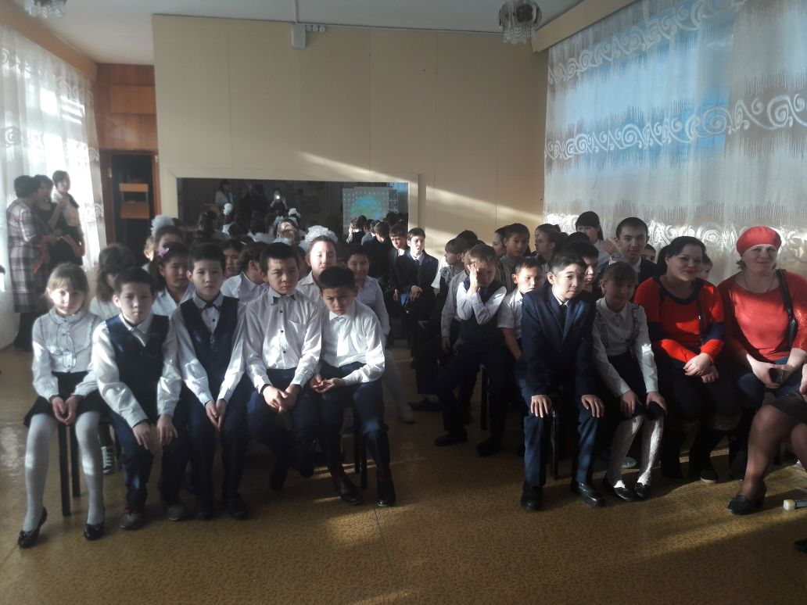

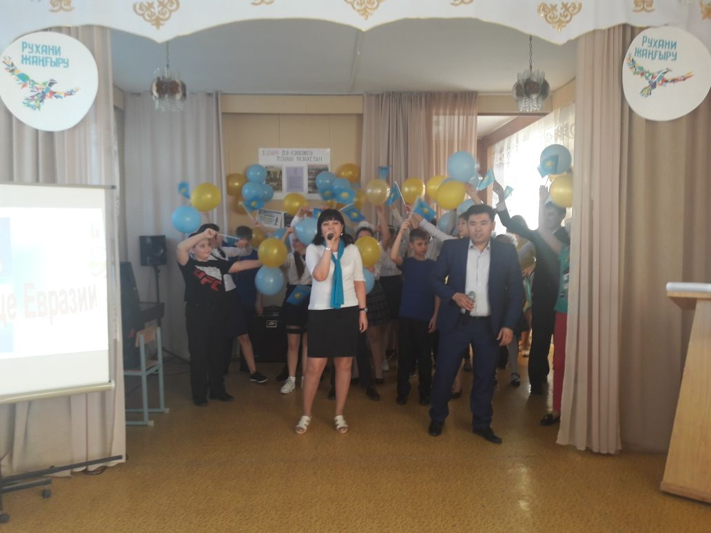

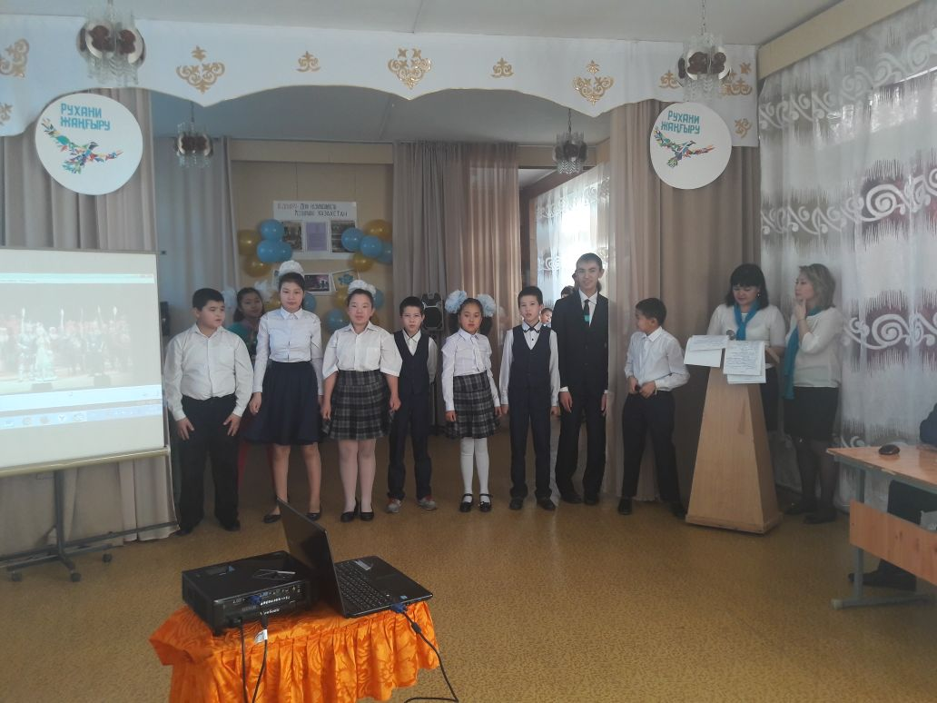

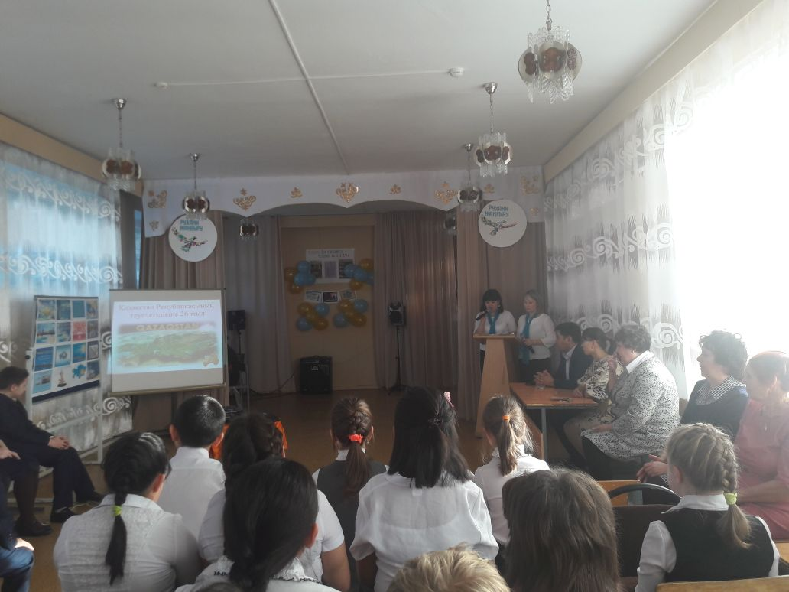

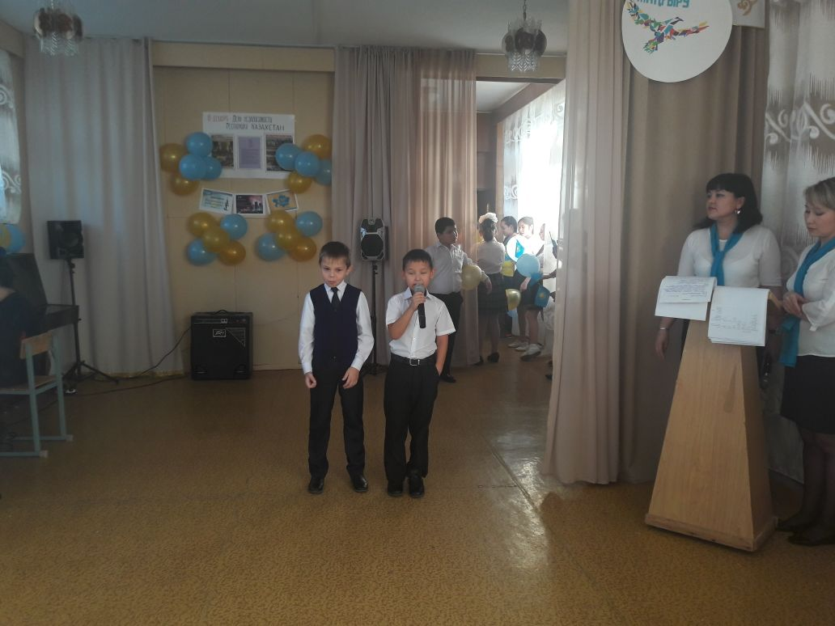

Дөңгелек стол «Туған жер»

Учитель казахского языка

Кульмагамбетова А.Т

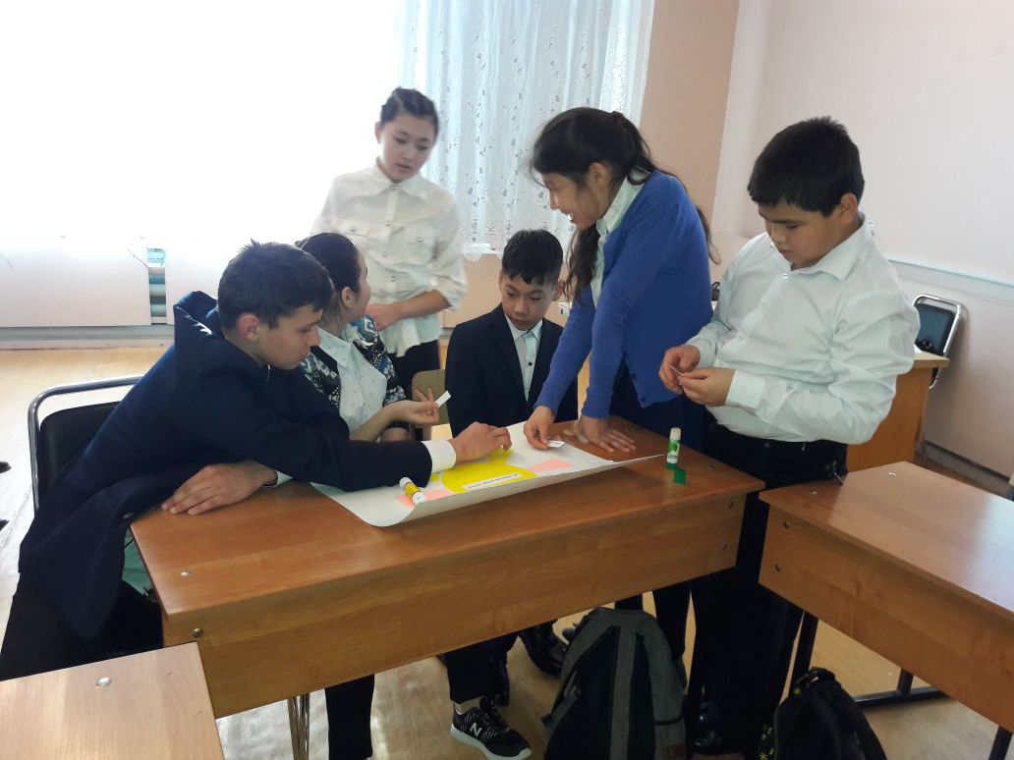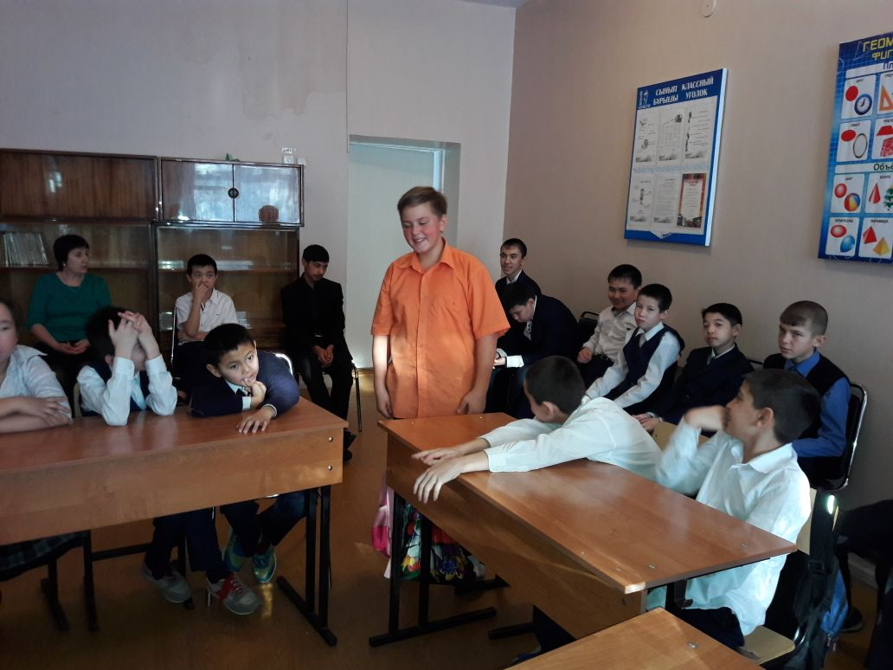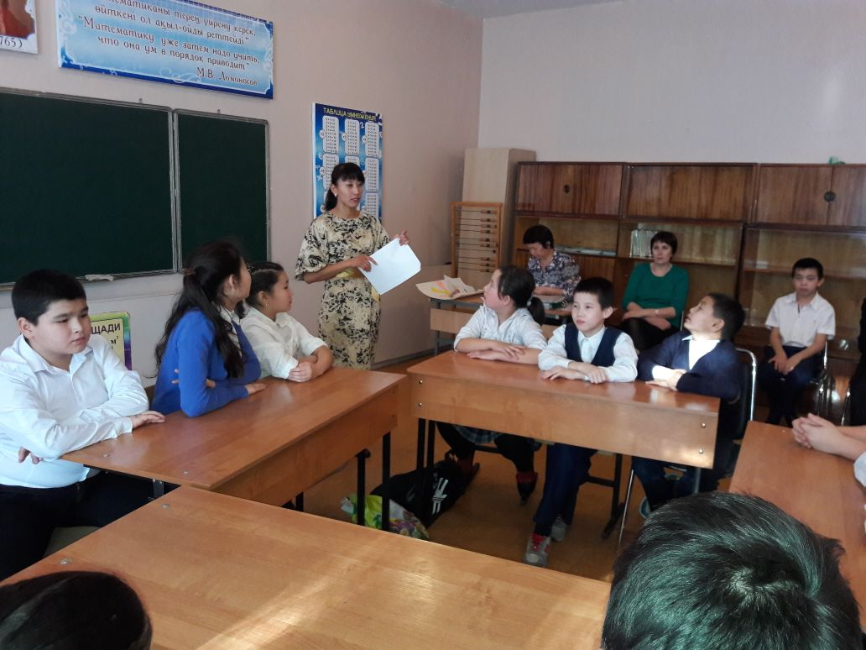

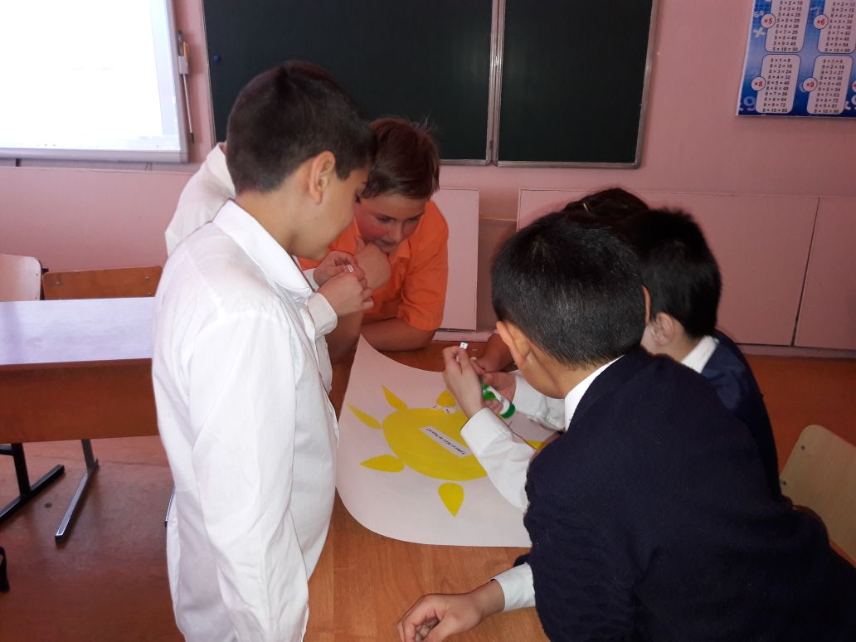

Сынып сағаты «Менің Қазақстаным-менің Болашағым »

Классный час «Мой Казахстан- мое Будущее»

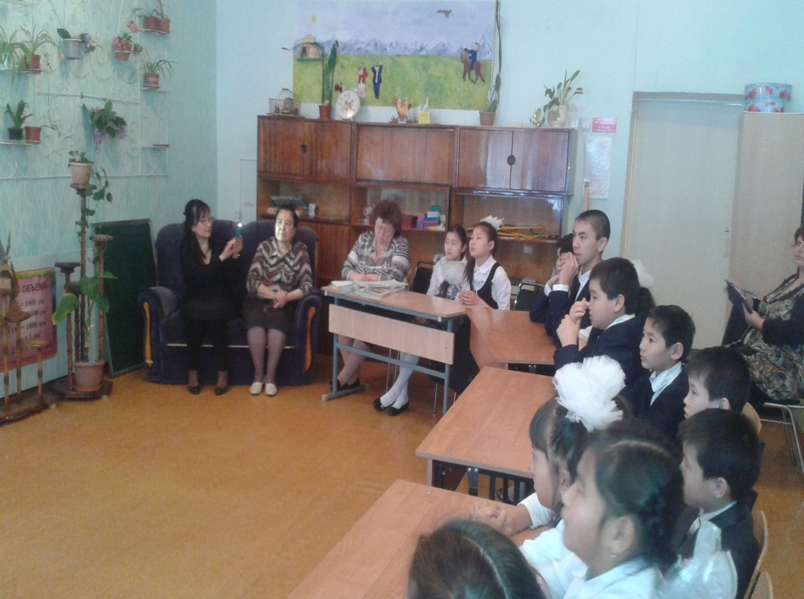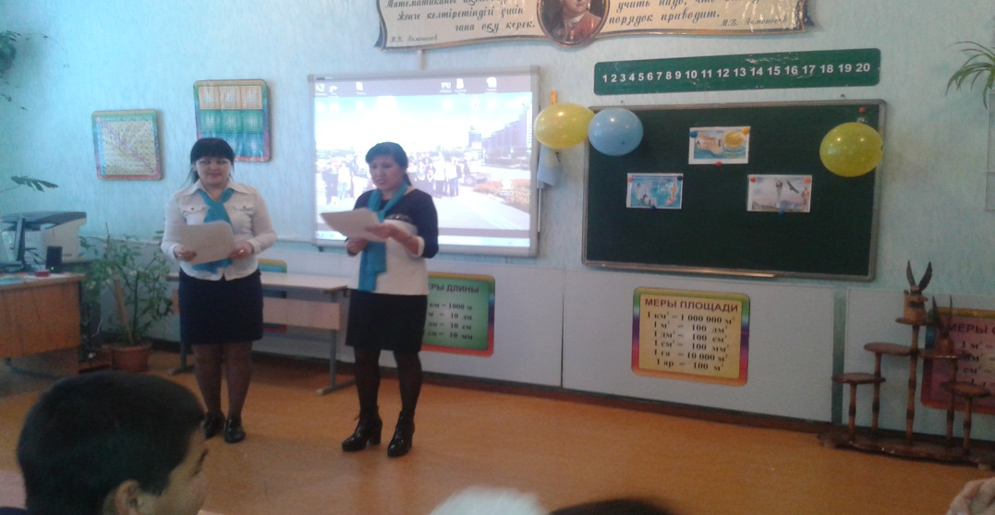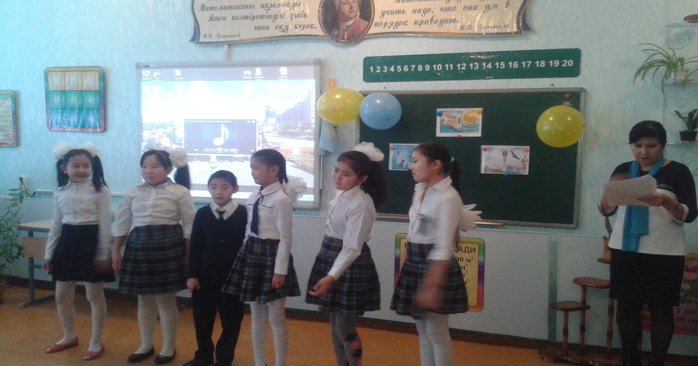

**Организация просмотра мультфильмов**

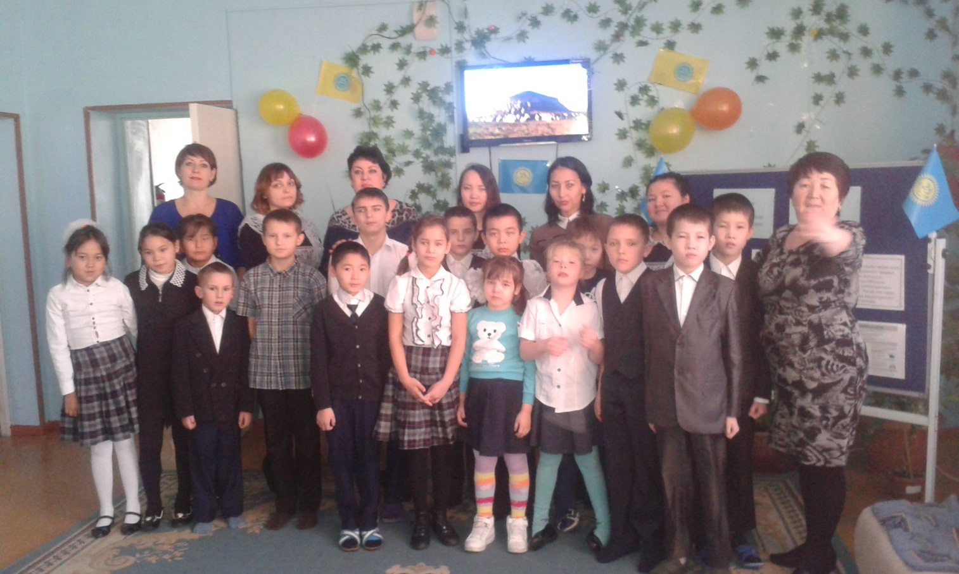

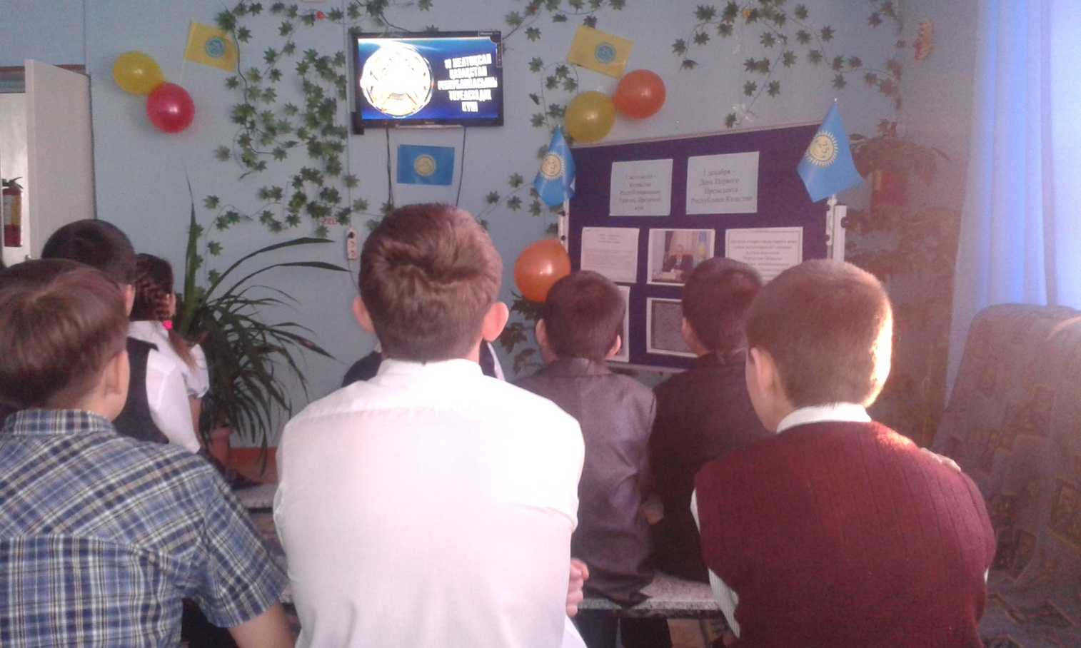

Конкурс рисунков «Человек и закон»